‌‌。
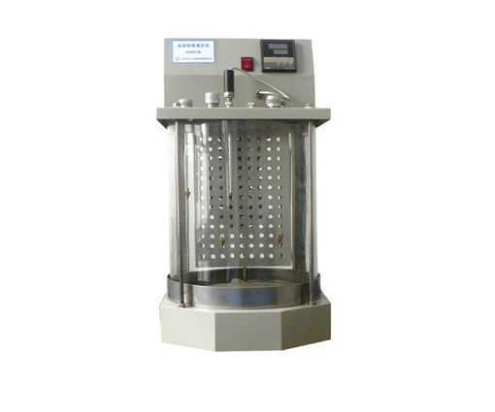
毛细管法
‌样品加热‌：将样品加热至设定温度，确保整个测试过程中温度保持恒定，因为温度对粘度有直接影响‌
1
。
‌流体流动‌：流体在重力作用下自由流过一个已知内径的毛细管，记录流体从一个标记点流动到另一个标记点所需的时间‌
1
2
。
‌计算粘度‌：使用公式结合流动时间和管道几何形状计算运动粘度，通常以cSt表示‌
2
。
旋转法
‌旋转转子‌：通过旋转一个具有特定几何形状的转子，施加扭矩使样品流动‌
2
。
‌测量扭矩‌：在设定转速下测量所需的扭矩，进而计算运动粘度‌
2
。
‌适用范围‌：适合高粘度液体，能在较宽的温度范围内进行测量‌
2
。
应用领域
运动粘度测定仪在多个行业中发挥着重要作用：

‌石油行业‌：用于原油、轻重燃料油、润滑油、添加剂等产品的质量控制和生产过程监控‌
1
。
‌化工行业‌：测量各种有机溶剂、化学试剂等液体的粘度‌
1
。
‌汽车行业‌：检测汽车发动机油等润滑油的粘度，评价燃料在低温环境下的流动性‌

